
Об установлении границ Жетысайского, Мактааральского, Келесского, Сарыагашского районов Южно-Казахстанской области
Постановление Правительства Республики Казахстан от 22 июня 2018 года № 362.
В соответствии со статьей 11 Закона Республики Казахстан от 8 декабря 1993 года "Об административно-территориальном устройстве Республики Казахстан" Правительство Республики Казахстан ПОСТАНОВЛЯЕТ:
1. Согласиться с решением Южно-Казахстанского областного маслихата от 20 февраля 2018 года № 20/237-VI и постановлением акимата Южно-Казахстанской области от 20 февраля 2018 года № 51 "О некоторых вопросах административно-территориального устройства Южно-Казахстанской области", решением Южно-Казахстанского областного маслихата от 17 апреля 2018 года № 22/264-VI и постановлением акимата Южно-Казахстанской области от 17 апреля 2018 года № 120 "О внесении изменений в совместное постановление акимата Южно-Казахстанской области от 20 февраля 2018 года № 51 и решение Южно-Казахстанского областного маслихата от 20 февраля 2018 года № 20/237-VI "О некоторых вопросах административно-территориального устройства Южно-Казахстанской области" об установлении границ Жетысайского, Мактааральского, Келесского, Сарыагашского районов Южно-Казахстанской области согласно приложению к настоящему постановлению.
2. Настоящее постановление вводится в действие со дня его первого официального опубликования.
Премьер-Министр  Республики Казахстан | Б. Сагинтаев
Приложение
к постановлению Правительства
Республики Казахстан
от 22 июня 2018 года № 362
Южно-Казахстанская область
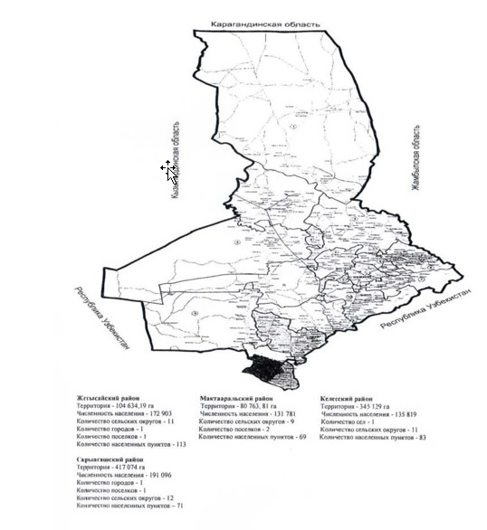

Описание границ образуемых районов Южно-Казахстанской области
1. Территория образуемого Сарыагашского района составляет 417074 гектара, границы обозначены следующим образом:
северная граница проходит по существующим границам территорий, находящихся в административном подчинении города Арыс и Казыгуртского района Южно-Казахстанской области;
восточная граница проходит по существующей границе Казыгуртского района Южно-Казахстанской области и Государственной границе Республики Казахстан, проходящей по руслу канала Зах, граничащей с районом Кибрай Ташкентской области Республики Узбекистан;
южная граница проходит по Государственной границе Республики Казахстан, проходящей по руслу реки Келес, граничащей с районами Кибрай, Ташкент, Занги ата Ташкентской области Республики Узбекистан, далее проходит по существующим границам сельских округов Биртилек, Ошакты, Бирлик, Жамбыл, Бозай образуемого Келесского района в составе Южно- Казахстанской области;
западная граница проходит по руслу реки Сырдарья, граничащей с Шардаринским районом Южно-Казахстанской области.
2. Территория образуемого Келесского района составляет 345129 гектара, границы обозначены следующим образом:
северная граница проходит по существующим границам сельских округов Алимтау, Дарбаза, Тегисшил, Куркелес и поселка Коктерек образуемого Сарыагашского района Южно-Казахстанской области;
восточная граница проходит по Государственной границе Республики Казахстан, граничащей с районами Занги ата и Янгиюль Ташкентской области Республики Узбекистан;
южная граница проходит по Государственной границе Республики Казахстан, граничащей с районом Чиназ Ташкентской области Республики Узбекистан, далее проходит по руслу реки Сырдарья, граничащей с Шардаринским районом Южно-Казахстанской области;
западная граница проходит по руслу реки Сырдарья, граничащей с Шардаринским районом Южно-Казахстанской области.
3. Площадь территории Жетысайского района составляет 104634,19 гектара, границы обозначены следующим образом:
северная граница проходит по Шардаринскому водохранилищу Шардаринского района Южно-Казахстанской области;
восточная граница проходит по границе образуемого Мактааральского района;
южная граница проходит по границе Акалтынского района Сырдарьинской области Республики Узбекистан;
западная граница проходит по границам Фаришского и Мырзачульского районов Жизакской области Республики Узбекистан.
4. Площадь территории Мактааральского района составляет 80763,81 гектара, границы обозначены следующим образом:
северная граница проходит по Шардаринскому водохранилищу Шардаринского района Южно-Казахстанской области;
восточная граница проходит по границе Сырдарьинского района Сырдарьинской области Республики Узбекистан;
южная граница проходит по границе Мырзаабатского, Акалтынского районов Сырдарьинской области Республики Узбекистан;
западная граница проходит по границе образуемого Жетысайского района.

© 2012. РГП на ПХВ «Институт законодательства и правовой информации Республики Казахстан» Министерства юстиции Республики Казахстан

